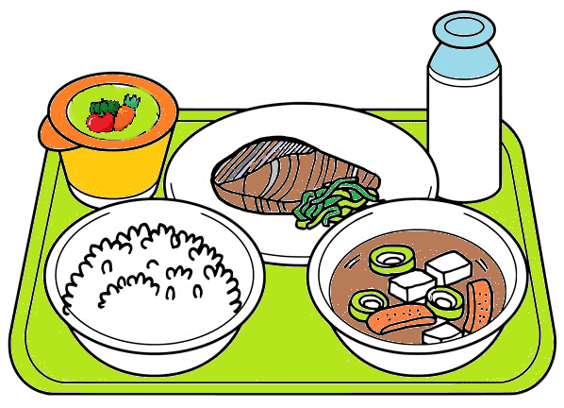
楽田小学校「給食だより」令和２年度１１月発行
１１月号

木々の葉が赤や黄色に色づき、秋も深まってきました。11月23日は「勤労感謝の日」です。新型コロナもあった今年は、私たちの生活を支えるため、色々な場所で毎日一生懸命働く人たちに、あらためて感謝の念が深まった年だったと思います。収穫された農作物と働く人たちへの感謝の気持ちを忘れずに、毎日の食事を大切にいただきましょう。


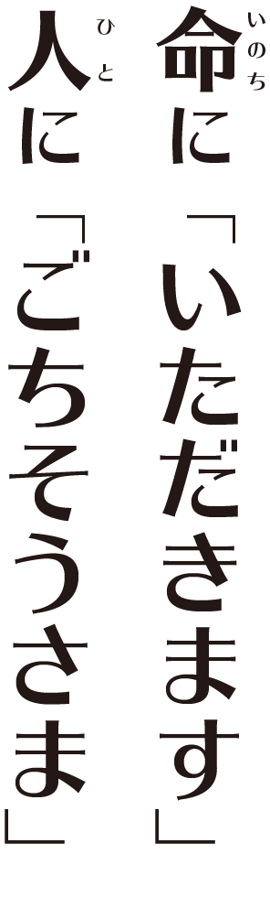




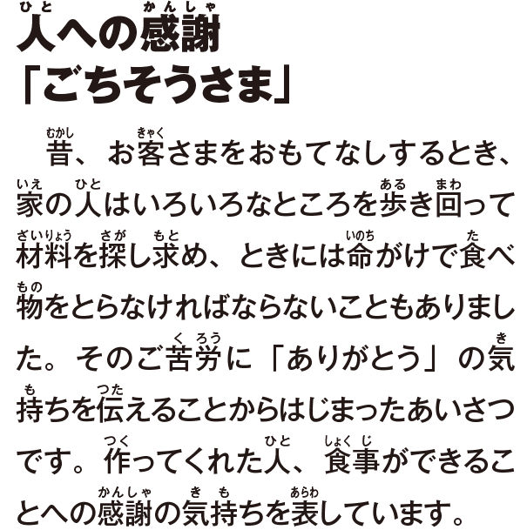
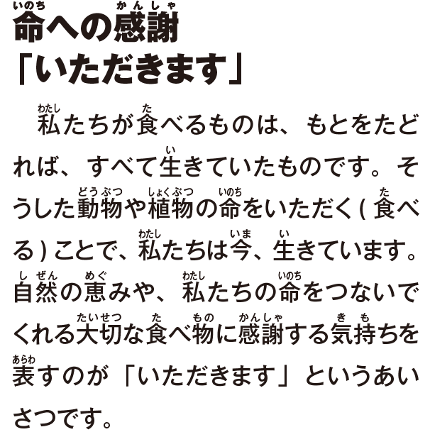

１１は、いいのです。

ごはん、みそしる、やのおかずののを
りましょう。

19日の給食に、「名古屋コーチン」が登場します！！

「名古屋コーチン」は、犬山市のとなりの小牧市でうまれました。「かしわの王様」と言われるほど、味がこく、
とてもおいしいとりにくです。
ふつうのとりにくが、ふ化から約３０日なのに対して、「名古屋コーチン」は最高の品質をつくるために、４～５倍の約１２０～１５０日もかけて十分な運動をさせてじっくりと育てるため、とてもおいしくなるのです。
※この「名古屋コーチン」は、国が実施する「愛知県産牛肉・名古屋コーチン肉の学校給食無償提供事業」を活用したものです。
感謝して食べましょう！

